|  |  |  |  |
| --- | --- | --- | --- |
|  | Nations Unies | ECE/TRANS/WP.29/2021/41 | |
| _unlogo | **Conseil économique et social** | | Distr. générale  18 décembre 2020  Français  Original : anglais |

**Commission économique pour l’Europe**

Comité des transports intérieurs

**Forum mondial de l’harmonisation des Règlements   
concernant les véhicules**

**183e session**

Genève, 9-11 mars 2021

Point 4.9.14 de l’ordre du jour provisoire

**Accord de 1958 :  
Examen de projets d’amendements à des Règlements ONU existants,   
soumis par le GRE**

Proposition de complément 1 à la série 02 d’amendements   
au Règlement ONU no 113 (Projecteurs émettant   
un faisceau de croisement symétrique)

Communication du Groupe de travail de l’éclairage   
et de la signalisation lumineuse[[1]](#footnote-2)\*, [[2]](#footnote-3)\*\*

Le texte ci-après, adopté par le Groupe de travail de l’éclairage et de la signalisation lumineuse (GRE) à sa quatre-vingt-troisième session (ECE/TRANS/WP.29/GRE/83, par. 10), est fondé sur le document informel GRE-83-07. Il est soumis au Forum mondial de l’harmonisation des Règlements concernant les véhicules (WP.29) et au Comité d’administration de l’Accord de 1958 (AC.1) pour examen à leurs sessions de mars 2021.

*Annexe 3*

*Figure C*, lire :

# « Figure C

# **Points d’essai du faisceau de croisement et zones pour un projecteur de la classe B :**

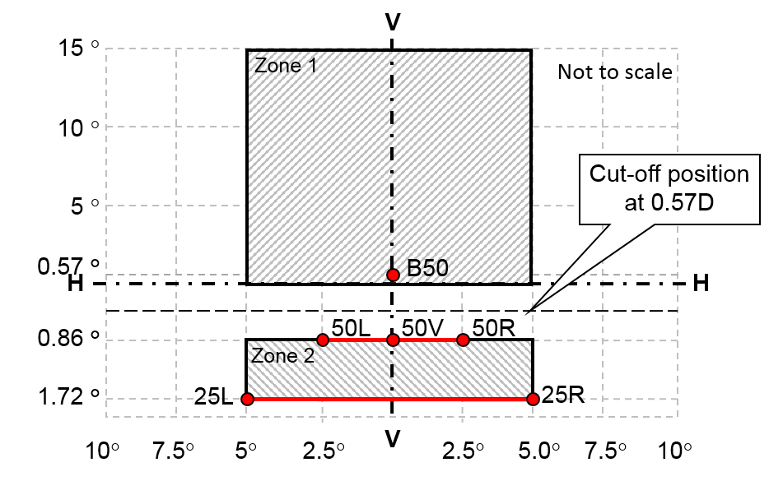

Position de la coupure à 0,57 D

Échelle non conforme

… ».

1. \* Conformément au programme de travail du Comité des transports intérieurs pour 2020 tel qu’il figure dans le projet de budget-programme pour 2020 (A/74/6 (titre V, chap. 20), par. 20.37), le Forum mondial a pour mission d’élaborer, d’harmoniser et de mettre à jour les Règlements ONU en vue d’améliorer les caractéristiques fonctionnelles des véhicules. Le présent document est soumis en vertu de ce mandat. [↑](#footnote-ref-2)
2. \*\* Il a été convenu que le présent document serait publié après la date normale de publication en raison de circonstances indépendantes de la volonté du soumetteur. [↑](#footnote-ref-3)